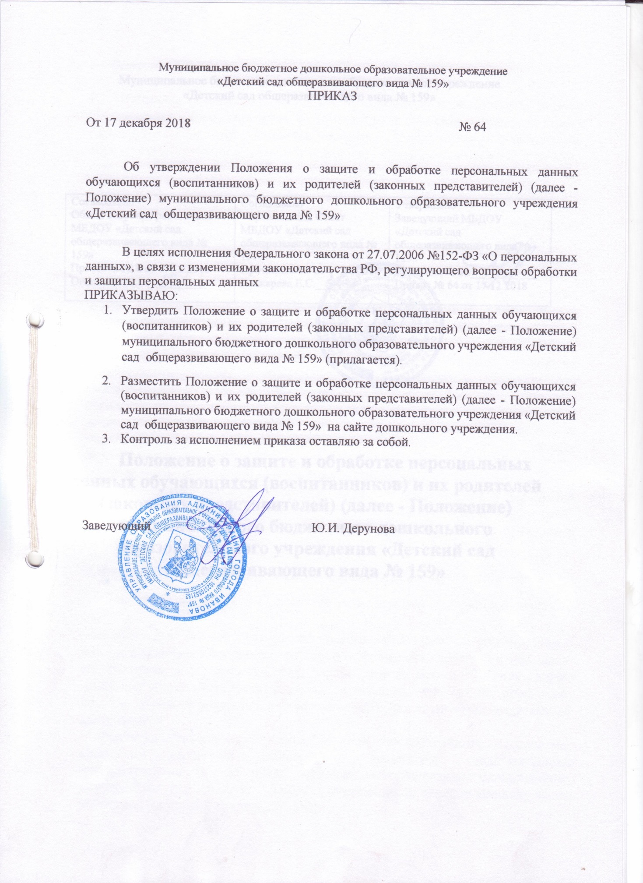

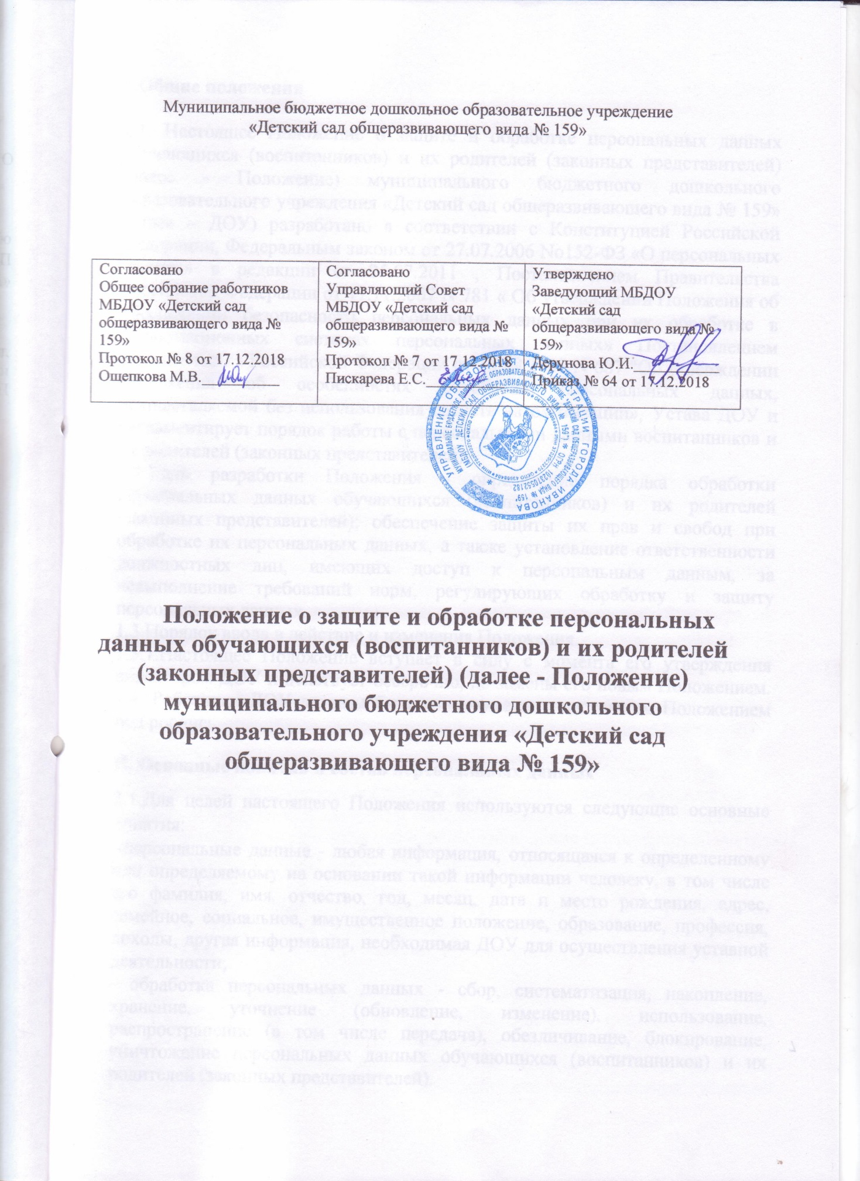

1.Общие положения

1.1. Настоящее Положение о защите и обработке персональных данных обучающихся (воспитанников) и их родителей (законных представителей) (далее - Положение) муниципального бюджетного дошкольного образовательного учреждения «Детский сад общеразвивающего вида № 159» (далее – ДОУ) разработано в соответствии с Конституцией Российской Федерации, Федеральным законом от 27.07.2006 No152-ФЗ «О персональных данных» в редакции от 25.07.2011 , Постановлением Правительства Российской Федерации от 17.11.2007 N 781 « Об утверждении Положения об обеспечении безопасности персональных данных при их обработке в информационных системах персональных данных» Постановлением Правительства Российской Федерации от 15.09.2008 N 687 "Об утверждении Положения об особенностях обработки персональных данных, осуществляемой без использования средств автоматизации», Устава ДОУ и регламентирует порядок работы с персональными данными воспитанников и их родителей (законных представителей).
1.2.Цель разработки Положения - определение порядка обработки персональных данных обучающихся (воспитанников) и их родителей (законных представителей); обеспечение защиты их прав и свобод при обработке их персональных данных, а также установление ответственности должностных лиц, имеющих доступ к персональным данным, за невыполнение требований норм, регулирующих обработку и защиту персональных данных.

1.3.Порядок ввода в действие и изменения Положения.
1.3.1.Настоящее Положение вступает в силу с момента его утверждения директором ДОУ и действует бессрочно, до замены его новым Положением. 1.4. Работники ДОУ должны быть ознакомлены с настоящим Положением под роспись.

- Основные понятия и состав персональных данных

2.1.Для целей настоящего Положения используются следующие основные понятия:
-персональные данные - любая информация, относящаяся к определенному или определяемому на основании такой информации человеку, в том числе его фамилия, имя, отчество, год, месяц, дата и место рождения, адрес, семейное, социальное, имущественное положение, образование, профессия, доходы, другая информация, необходимая ДОУ для осуществления уставной деятельности;

- обработка персональных данных - сбор, систематизация, накопление, хранение, уточнение (обновление, изменение), использование, распространение (в том числе передача), обезличивание, блокирование, уничтожение персональных данных обучающихся (воспитанников) и их родителей (законных представителей).

- конфиденциальность персональных данных - обязательное для соблюдения назначенных ответственных лиц, получивших доступ к персональным данным, требование не допускать их распространения без согласия субъекта или иного законного основания;

- распространение персональных данных - действия, направленные на передачу персональных данных обучающихся (воспитанников) и их родителей (законных представителей), определенному кругу лиц (передача персональных данных) или на ознакомление с персональными данными неограниченного круга лиц, в том числе обнародование персональных данных обучающихся (воспитанников) и их родителей (законных представителей) в средствах массовой информации, размещение в информационно-телекоммуникационных сетях или предоставление доступа к персональным данным работников каким-либо иным способом;

- использование персональных данных - действия (операции) с персональными данными, совершаемые должностным лицом ДОУ в целях принятия решений или совершения иных действий, порождающих юридические последствия в отношении воспитанников и их родителей (законных представителей) либо иным образом затрагивающих их права и свободы или права и свободы других лиц; -блокирование персональных данных - временное прекращение сбора,

систематизации, накопления, использования, распространения персональных данных обучающихся (воспитанников) и их родителей (законных представителей), в том числе их передачи;

- уничтожение персональных данных - действия, в результате которых невозможно восстановить содержание персональных данных в информационной системе персональных данных или в результате которых уничтожаются материальные носители персональных данных;

- обезличивание персональных данных - действия, в результате которых невозможно определить принадлежность персональных данных конкретному субъекту;

- общедоступные персональные данные - персональные данные, доступ неограниченного круга лиц, к которым предоставлен с согласия родителей (законных представителей) или на которые в соответствии с федеральными законами не распространяется требование соблюдения конфиденциальности;

- информация - сведения (сообщения, данные) независимо от формы их представления;

- документированная информация - зафиксированная на материальном носителе путем документирования информация с реквизитами, позволяющими определить такую информацию или ее материальный носитель.

2.2. В состав персональных данных обучающихся (воспитанников) и их родителей (законных представителей) ДОУ входят документы, содержащие информацию о семейном положении, месте жительства, контактных телефонах, материальном положении и жилищных условиях, состоянии здоровья и другие данные необходимые для осуществления уставной деятельности ДОУ.

- Сбор, обработка и защита персональных данных

3.1.Порядок получения персональных данных.
Обработка персональных данных обучающихся (воспитанников) и их родителей (законных представителей) возможна только с их согласия либо без их согласия в следующих случаях:

- персональные данные являются общедоступными;
- персональные данные относятся к состоянию здоровья ребенка и их обработка необходима для защиты его жизни, здоровья или иных жизненно важных интересов либо жизни, здоровья или иных жизненно важных интересов других лиц и получение согласия родителей (законных представителей) невозможно; - по требованию полномочных государственных органов в случаях, предусмотренных федеральным законом.

3.1.3. ДОУ вправе обрабатывать персональные данные обучающихся (воспитанников) и их родителей (законных представителей) только с письменного согласия.

3.1.4.Письменное согласие родителей (законных представителей) на обработку своих персональных данных и персональных данных своего ребёнка должно включать в себя:

- фамилию, имя, отчество, адрес;
- цель обработки персональных данных;
- перечень персональных данных, на обработку которых дается согласие.
- перечень действий с персональными данными, на совершение которых дается согласие, общее описание используемых способов обработки персональных данных; - срок, в течение которого действует согласие, а также порядок его отзыва

3.1.5.Согласие родителей (законных представителей) не требуется в следующих случаях:

- обработка персональных данных осуществляется на основании федерального закона, устанавливающего ее цель, условия получения персональных данных и круг субъектов, персональные данные которых подлежат обработке, а также определяющего полномочия работодателя;

- обработка персональных данных необходима для защиты жизни, здоровья или иных жизненно важных интересов субъекта, если получение его согласия невозможно.

3.2.Порядок обработки, передачи и хранения персональных данных.
3.2.2.В целях обеспечения прав и свобод человека и гражданина, директор ДОУ и его представители при обработке персональных данных обучающихся (воспитанников) и их родителей (законных представителей) должны соблюдать следующие общие требования:

3.2.2.1.Обработка персональных данных может осуществляться исключительно в целях обеспечения соблюдения законов и иных нормативных правовых актов, содействия в обучении, воспитании и оздоровлении, обеспечения личной безопасности, обеспечения сохранности имущества обучающихся (воспитанников) и их родителей (законных представителей).

IV. Передача и хранение персональных данных

4.1.При передаче персональных данных обучающихся (воспитанников) и их родителей (законных представителей) необходимо соблюдать следующие требования:

4.1.1.Не сообщать персональные данные обучающихся (воспитанников) и их родителей (законных представителей) третьей стороне без его письменного согласия, за исключением случаев, когда это необходимо в целях предупреждения угрозы жизни и здоровью, а также в случаях, установленных федеральным законом.

4.1.2.Предупредить лиц, получивших персональные данные обучающихся (воспитанников) и их родителей (законных представителей), о том, что эти данные могут быть использованы лишь в целях, для которых они сообщены,

- требовать от этих лиц подтверждения того, что это правило соблюдено. Лица, получившие персональные данные, обязаны соблюдать режим секретности (конфиденциальности).

4.1.3.Разрешать доступ к персональным данным обучающихся (воспитанников) и их родителей (законных представителей) только специально уполномоченным лицам, при этом указанные лица должны иметь право получать только те персональные данные обучающихся (воспитанников) и их родителей (законных представителей), которые необходимы для выполнения конкретной функции.

4.2.Хранение и использование персональных данных обучающихся (воспитанников) и их родителей (законных представителей):

4.2.1.Персональные данные обучающихся (воспитанников) и их родителей (законных представителей) обрабатываются и хранятся в специально отведенных помещениях (кабинет директора, архив и др.).

4.2.2.Персональные данные обучающихся (воспитанников) и их родителей (законных представителей) могут быть получены, проходить дальнейшую обработку и передаваться на хранение, как на бумажных носителях, так и в электронном виде: локальной компьютерной сети.

V. Доступ к персональным данным субъектов

5.1.Право доступа к персональным данным имеют следующие работники ДОУ:

- заведующий;
- зам. зав. по АХР;
- старший воспитатель;
- медицинскийработник;
- воспитатели;
- педагог-психолог
-музыкальный руководитель

Каждый из выше перечисленных сотрудников даёт письменное обязательство о неразглашении персональных данных.

5.2. Родители (законные представители) персональных данных имеет право:
5.2.1.Получать доступ к своим персональным данным и ознакомление с ними, включая право на безвозмездное получение копий любой записи, содержащей персональные данные.
5.2.2.Требовать уточнения, исключения или исправления неполных, неверных, устаревших, недостоверных, незаконно полученных или не являющихся необходимыми для ДОУ персональных данных.

5.2.3.Получать от ДОУ:
- сведения о лицах, которые имеют доступ к персональным данным или которым может быть предоставлен такой доступ;

- перечень обрабатываемых персональных данных и источник их получения;
- сроки обработки персональных данных, в том числе сроки их хранения;
- сведения о том, какие юридические последствия может повлечь за собой обработка его персональных данных.

- обжаловать в уполномоченный орган по защите прав субъектов персональных данных или в судебном порядке неправомерные действия или бездействия ДОУ при обработке и защите их персональных данных.

5.3.Копировать и делать выписки персональных данных разрешается исключительно в служебных целях с разрешения директора.

5.4.Передача информации третьей стороне возможна только при письменном согласии родителей (законных представителей).

VI. Ответственность за нарушение норм, регулирующих обработку и защиту персональных данных
6.1.Работники ДОУ, виновные в нарушении норм, регулирующих получение, обработку и защит у персональных данных, несут дисциплинарную, административную, гражданско-правовую или уголовную ответственность в соответствии с федеральными законами.

6.2. Директор ДОУ за нарушение норм, регулирующих получение, обработку и защиту персональных данных обучающихся (воспитанников) и их родителей (законных представителей) несет административную ответственность, а также возмещает ущерб, причиненный неправомерным использованием информации, содержащей персональные данные обучающегося (воспитанника) и родителя (законного представителя).

